Домашнее задание для от 3 ОИИ от 10.11.20.
- Главные трезвучия.
Фото
Построить главные трезвучия - Т53, S53, D53 - в тональностях Соль мажор и Фа мажор. Строить по образцу из видеоурока.
- Номер 142.
Видео
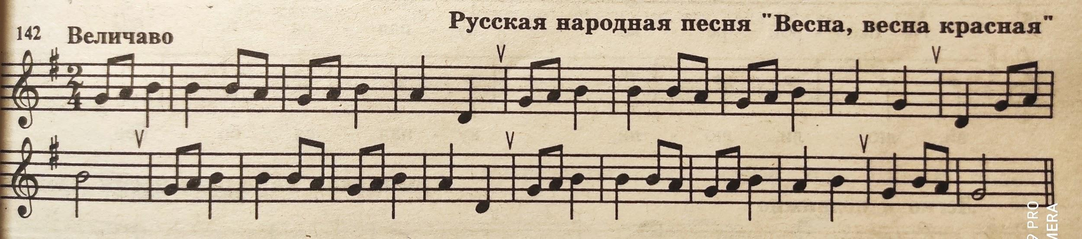
Сольмизация + с дирижированием (весь номер).

